07/23-03

Wissenstransfer für den Holzbau

Sihga Academy:
Schulungen, Präsentationen und Events

Einen passenden Rahmen für Praxis-Schulungen schaffen und den direkten Austausch mit dem Kunden fördern: Mit diesem Ziel hat die Sihga GmbH in technisch modern ausgestatteten Räumlichkeiten die „Sihga Academy“ ins Leben gerufen. Der Ort am Unternehmenshauptsitz in Gmunden (Oberösterreich) dient künftig nicht nur der reinen Wissensvermittlung, sondern wird auch als einzigartige Event-Location genutzt.

Wissenstransfer ist – vor allem in Zeiten des Fachkräftemangels – ein wichtiges Thema für qualitätsbewusste Unternehmen im Holzbau. Konstruktiver Feuchteschutz, statische Herausforderungen, die Wahl der passenden Befestigungsmittel oder Fragen der Produktanwendung: Zu diesen Themen vermittelt die Sihga Academy professionelles Know-how. In den Räumlichkeiten am Standort des Innovationsführers für Befestigungstechnik im Holzbau in Gmunden ermöglichen überdies verschiedene Stationen zum umfangreichen Sortiment ein praxisnahes Lernen. So können die Produkte direkt live vor Ort ausprobiert und eingesetzt werden. Komfortabel gebucht werden können bestehende Schulungstermine online unter www.sihga.com. Kunden haben zudem die Möglichkeit, sich einfach über die Sihga Anwendungsspezialisten anzumelden und spezifische Themenschwerpunkte zu wählen. Zur Auswahl stehen dabei drei verschiedene Pakete. Die Basisvariante beinhaltet die Schulung sowie einen Rundgang über das Sihga-Firmengelände. Ein weiteres Paket inkludiert ein Rahmenprogramm wie Segeltörn, Wanderung oder Kartfahren nebst Abendessen. In der Platin-Version ist zusätzlich ein Hotelaufenthalt mit Frühstück enthalten. „Wir schulen natürlich auch weiterhin bei Kunden vor Ort oder auf der Baustelle. Die Academy zeigt sich doch bereits jetzt als Gewinn – sowohl in Bezug auf die praktischen Möglichkeiten bei der Produktanwendung als auch hinsichtlich des gemeinsamen Erlebnisses“, erklärt Sihga-Geschäftsführer Jane-Beryl Simmer.

Weitere Informationen zur Sihga Academy und zu aktuellen Schulungsterminen erhalten Interessierte unter www.sihga.com.
ca. 2.000 Zeichen

Über die SIHGA GmbH:
Die SIHGA GmbH mit Sitz im oberösterreichischen Gmunden ist Innovationsführer für Befestigungstechnik im Holzbau. Mit seinen Lösungen beliefert das Unternehmen Kunden aus Industrie und Gewerbe sowie ausgewählte Fachhändler. Das Produktprogramm umfasst Systeme für die Anwendungsschwerpunkte Holz-, Fassaden-, Terrassen- und Wasserbau. Hierzu zählen Systemschrauben und -verbinder, Lastaufnahmemittel und spezielle Lösungen für den Holzbau sowie den konstruktiven Holzschutz. SIHGA verfügt über 80 Patente, Gebrauchsmuster- und Markenregistrierungen. Unlängst wurde das Unternehmen mit dem österreichischen Staatswappen ausgezeichnet. Dies erhalten Firmen, die sich durch außergewöhnliche Leistungen um die österreichische Wirtschaft verdient gemacht haben und in ihrer Branche eine führende und allgemein geachtete Stellung innehaben. Bislang dürfen lediglich 0,4 Prozent aller österreichischen Firmen diese Auszeichnung führen. Seit 2020 ist die SIHGA GmbH auch als „Klimaneutrales Unternehmen“ ausgezeichnet.

Bildunterschriften:

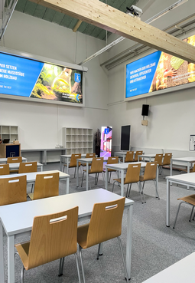
[23-03 Sihga Academy]
Die neue eröffnete Sihga Academy bietet Schulungen und Präsentationen mit moderner Technik in einem großen Raum.
Foto: SIHGA GmbH

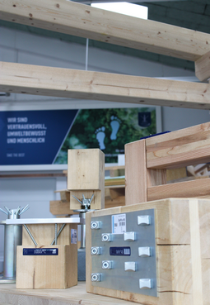

[23-03 Produktstation]
Zahlreiche Stationen mit den Produkten der Sihga GmbH laden zum Ausprobieren und Verstehen ein.
Foto: SIHGA GmbH

SIHGA GmbH
Jane-Beryl Simmer
Fon: +43 7612 74370 0
Mail: info@SIHGA.com
www.SIHGA.com
Kommunikation2B
Mareike Wand-Quassowski
Fon: +49 231 330 49 323
Mail: m.quassowski@kommunikation2b.de
www.kommunikation2b.de

